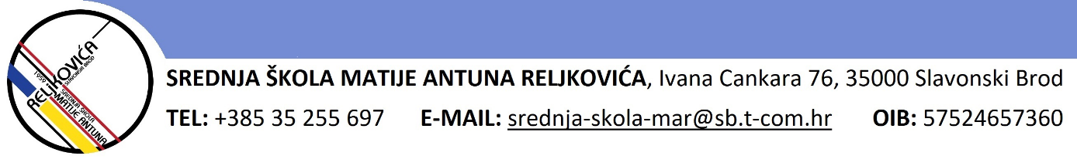

SAŽETAK ZAPISNIKA

21. sjednice Školskog odbora Srednje škole Matije Antuna Reljkovića Slavonski Brod koja se održala u petak 5. siječnja 2024. godine u 10,00 sati u uredu ravnateljice.

Prisutni: I. B., prof. (predsjednica), Z. M., prof., I. O., prof., i I. L., prof.
Odsutni: dr. sc. J. J. (zamjenik predsjednice), D. G. i Z. L.
Ostali prisutni: M. T., ravnateljica
Na početku sjednice predsjednica Školskog odbora pozdravila je prisutne, utvrdila prisutne i odsutne članove čime je potvrđeno da je na sjednici nazočan potreban broj članova za pravovaljano odlučivanje. Zapisničar ove sjednice je I. L. Predsjednica je predložila sljedeći
Dnevni red

- Usvajanje zapisnika 20. sjednice Školskog odbora Srednje škole Matije Antuna Reljkovića Slavonski Brod
- Davanje suglasnosti na izmjenu i prestanak ugovora o radu
- Razno.
Predloženi dnevni red jednoglasno je prihvaćen te je predsjednica Školskog odbora nastavila s vođenjem sjednice.

Ad.1. Usvajanje zapisnika 20. sjednice Školskog odbora Srednje škole Matije Antuna Reljkovića Slavonski Brod

Predsjednica Školskog odbora otvorila je raspravu. Budući da se nitko nije javio, zatvorila je raspravu i dala na usvajanje zapisnik 20. sjednice Školskog odbora Srednje škole Matije Antuna Reljkovića Slavonski Brod. Isti je jednoglasno usvojen.

Ad.2. Davanje suglasnosti na izmjenu i prestanak ugovora o radu

Predsjednica Školskog odbora dala je riječ Ravnateljici. Ravnateljica traži suglasnost Školskog odbora za izmjenu ugovora o radu, sporazumni prekid radnog odnosa i sate iznad norme:
M. P., nastavnica kemije, izmjena ugovora o radu sa 1,8 sat dnevno na 2,6 sata dnevno od 8. siječnja 2024. godine do isteka ugovora o radu do pet (5) mjeseci.

T. D., nastavnica matematike, sporazumni prekid radnog odnosa sa
7. siječnja 2024. godine.

I. B., nastavnica matematike, 3 sata iznad norme do kraja nastavne
godine.

I. L., nastavnica matematike, 1 sat iznad norme do kraja nastavne
godine.

Predsjednica je otvorila je raspravu. Budući da se nitko nije javio, zatvorila je raspravu i dala prijedlog Ravnateljice na usvajanje.
Prijedlog Ravnateljice je usvojen i daje se suglasnost Ravnateljici na predloženu izmjenu i prestanak ugovora o radu.

Ad.3. Razno

Pod točkom Razno Predsjednica je pozvala članove Školskog odbora i Ravnateljicu da podijele informacije i prijedloge ukoliko ih imaju. Ravnateljica se javila za riječ. Upoznala je Školski odbor sa sanacijom krova na radionici koji je stradao u ljetnoj oluji, s isplatom štete od osiguranja, planiranim novim radovima (zamjena krova od pleksiglasa s limenim krovom), nabavom aktiva poljoprivrede (ponuda za prikolicu, balirku, kultivator za visoke gredice, sredstva za zaštitu kukuruza i sl.). Nitko se drugi nije javio za riječ.

Sjednica je završila u 10:15 sati.

Zapisničar Predsjednica školskog odbora
I. L., prof. I. B., prof.

